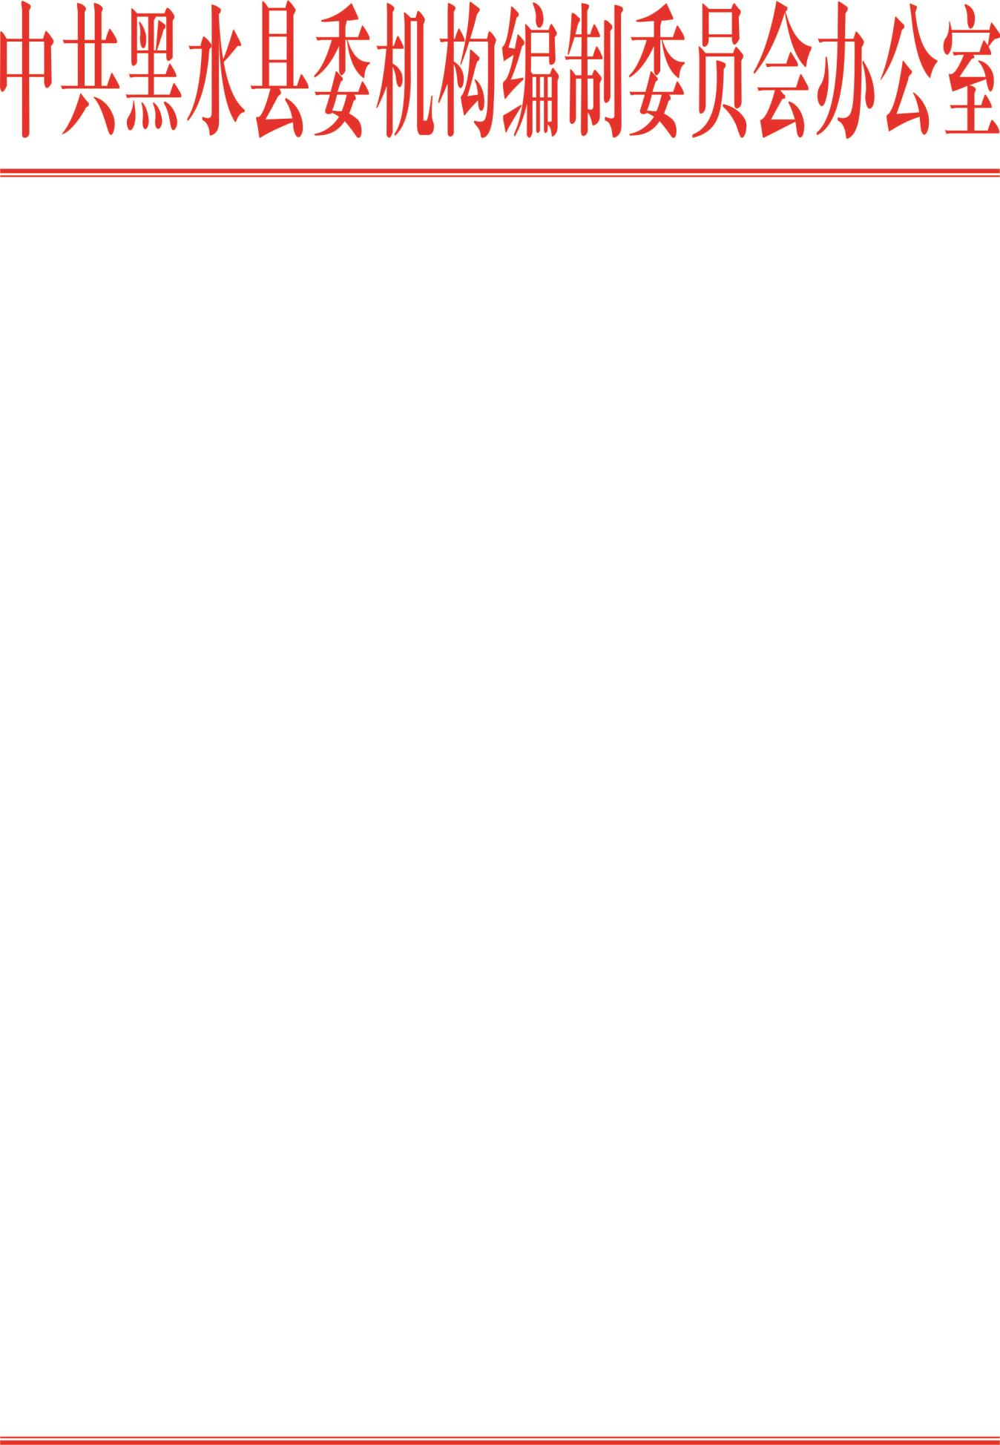

中共黑水县委机构编制委员会办公室

2023年部门预算绩效评价报告

一、部门（单位）基本情况

**（一）机构组成。**

部门内设2个股室，分别为综合股(行政审批股)、机构编制股（监督检查股）。2个中心，分别为事业单位登记服务中心、机构编制实名制中心。

**（二）机构职能。**

1.坚持和加强党对机构编制工作的集中统一领导，贯彻执行中央、省、州关于行政管理体制改革和机构改革、事业单位改革及机构编制管理工作的方针政策、法律法规，研究拟订规范性文件，并监督实施。

2.拟订全县行政管理体制改革和机构改革方案；拟订各乡镇和县级各部门“三定”规定,评估全县行政管理体制改革和机构改革成效。参与行政审批制度改革和行政区划调整的有关工作。

3.拟定全县县级机关行政编制、乡镇行政编制和政法专项编制的总额分配方案。负责全县行政事业编制总量控制，结构调整和机关事业单位机构编制实名制管理，受委托对县法院、县检察院机构编制实行实名制管理。对全县机关和事业单位使用空缺编制补充人员以及进入县级财政供养范围的人员进行核批。

4.负责提出全县各乡镇和县级机关、事业单位人员编制的核定以及机构类别、经费渠道的调整意见。审核呈报副科级以上机关、事业单位科级领导职数的设置方案。负责股级领导职数的核定和调整。

5.负责县委、县政府各部门,县人大常委会机关、县政协机关、县人民团体机关以及乡（镇）机关的机构编制管理工作。协调县委各部门、县政府各部门、县级部门与乡(镇)之间的职责分工。

6.按规定审核行政事业单位内设机构及股级事业单位机构设置、调整。

7.审核和上报县级党政群机关、乡镇机关、事业单位副科级以上机构成立、更名、职能调整等工作。

8.研究拟定全县事业单位改革方案及其实施意见,负责县属事业单位机构编制管理,审核县属事业单位的机构编制方案,负责参照公务员法管理事业单位的职责审核工作。

9.监督检查全县行政管理体制改革和机构改革、事业单位改革及机构编制规定执行情况,建立机构编制工作考核评估制度,会同有关部门查处机构编制违法违纪行为。

10.负责全县事业单位登记管理和法人年度报告工作,依法对事业单位进行监管。

11.承担机关、群团统一社会信用代码相关工作，负责全县党政群机关和事业单位政务与公益中文域名注册管理工作。

12.完成县委和县委机构编制委员会交办的其它任务。

**（三）人员概况。**

单位总编制13名，其中：行政编制4名、参公事业编制5名、事业编制2名、工勤编制2名。在职13人。

二、部门资金收支情况

**（一）收入情况。**

2023年一般公共预算收入294.24万元，年初结转结余0万元，共计294.24万元。其中基本收入294.24万元。主要用于2023年县委编办职工日常人员经费、公用经费等支出，切实保证单位的正常运转。

2023年政府采购未安排公务用车购置预算。

**（二）支出情况。**

2023年实际支出294.24万元。 按资金来源分析：其中财政拨款支出294.24万元，占本年总支出的100%。按支出性质分析：基本支出294.24万元，占本年总支出的100%。按支出经济分类分析：其中工资福利支出268.18万元，占本年总支出的91.15%；商品和服务支出24.9万元，占本年总支出的8.46%；对个人和家庭的补助支出1.16万元，占本年总支出的0.39%。

**（三）结余分配和结转结余情况。**

2022年年末无财政应返还额度。

三、部门预算绩效分析

**（一）部门预算总体绩效分析。**

**履职效能方面：**

**1.坚持政治引领高站位，不断深入把握机构编制工作的“政治性”。一是加强党的创新理论武装。**持续学习领会党的二十大精神，深入学习贯彻习近平总书记在中央编委第一次会议上的重要讲话精神。深刻领会和落实“8个必须坚持”的重要原则，长期坚持并贯彻落实到机构职能体系建设、机构改革、机构编制资源配置等各项工作中。深刻领会和落实做好新时代机构编制工作3个方面重要要求、4个方面重要部署，深刻领会和落实做好机构改革、加强机构编制部门自身建设的重要部署要求。**二是深化党的机关建设。**扎实抓好学习贯彻习近平新时代中国特色社会主义思想主题教育。9月25日，组织召开安排部署暨第一次集中学习会，按照实施方案要求，制定学习计划表，固定每月至少开展集中学习1次，自主学习4次，牢牢把握“学思想、强党性、重实践、建新功”的总要求，开展“牢记嘱托、感恩奋进”专题学习研讨，筹备“机构改革问题大讨论”，营造良好学习氛围。**三是落实党的决策部署。**坚决维护党中央权威和集中统一领导，牢牢把握党的二十大关于机构编制工作新部署新要求，认真落实省委、州委十二届三次全会和县委安排部署，紧紧围绕中心任务、事业发展大局前瞻谋划工作。结合黑水实际，将中央、省委、州委、县委关于机构编制工作的重要决策部署落到实处，服务保障“一地三县六区”战略目标。

**2.坚持优化职能高水平，不断深入把握机构编制工作的“战略性”。一是做好党政机构改革准备工作。**认真学习党的二十届二中全会精神、机构改革政策要求等，学深悟透、学懂弄通有关文件精神，及时摸清本地机构职能运行情况，复盘学习2019年机构改革整套程序和相关资料，加强程序性认知和方案储备。严格遵守机构改革期间政治、组织、机构编制、干部人事、财经、保密六项纪律。**二是开展机构编制前瞻性调研。**深入开展金融、科技、社会工作、大数据、农业农村等领域调查研究，全面收集并解决各类机构编制问题意见建议21条。组织开展部分重点领域部门核心职能履职情况评估调研，认真做好机构改革前瞻性研究和政策性储备。持续强化议事协调机构管理，探索开展议事协调机构运行情况评估。三**是全力配合做好参公单位重新登记清理。**派专人配合县委组织部开展参公单位重新认定，提供详实的文件支撑和政策依据，符合和不符合继续列入参照管理范围得到有效界定，机构改革前后职能变更情况得以追溯。我县参公单位重新登记清理工作成为全州示范，得到州委组织部口头表扬。

**3.坚持资源配置高效益，不断深入把握机构编制工作的“科学性”。一是规范事业单位名称设置及挂牌机构。**为深化事业单位改革，对仍有部分事业单位称“委、办、局”进行规范，将县防震减灾局等9个事业局、办更名为中心；将县农民工服务中心设在县就业服务中心，调整为县就业服务中心挂县农民工服务中心牌子，规范了领导职数设置。**二是优化卫生等机构编制资源配置。**将县妇幼保健计划生育服务中心更名为县妇幼保健院，明确职能职责，在全县范围内对乡镇卫生院编制进行调整优化。为县政务服务和公共资源交易服务中心合理设置内设股室2个；为县新华书店增核股级领导职数1名；调整优化县公安局内设机构；为县林草局调整部分下属事业单位编制；对县文体旅局等单位进行编制置换，解决了机构性质与编制不一致的遗留问题。**三是有序开展事业单位登记服务。**强化政策宣传、监督检查、结果运用，圆满完成2023年度全县147家事业单位法人年度报告公示工作，合格率为100%。常态化办理事业单位变更登记48个、证书补领9个、机关赋码变更8个。2023年度事业单位法人公示信息“双随机、一公开”抽查，共检查4个单位、发现6个问题，对发现的问题进行限时整改消化。**四是加强机构编制实名制管理。**加强机构编制数字化建设，严格机构编制实名制数据管理，花名册、编制、领导职数台账逐项完善，为领导决策提供第一手详实资料。及时办理编制变动手续，完善编制和实有人员的动态管理工作，2023年，共办理上下编手续167人（上编87人，下编80人），县内调动108人（含教育、卫生系统内部调整）。

**4.坚持依法治编高要求，不断深入把握机构编制工作的“权威性”。一是开展机构编制违规违纪违法专项自查。**6月至7月，采取“单位自查、重点抽查、日常监控”的方式，在全县范围内开展机构编制违规违纪违法专项自查工作，未发现擅自提高机构规格、调整或增设机构及其内设机构，擅自调整编制数和使用范围、增核领导职数，超职数或超机构规格配备领导干部等行为，机构编制法治意识得到提升。**二是加强机构编制法律法规宣传学习。**十四届县委第3次编委会上，传达学习《机构编制违规违纪违法行为处理和问责规则（试行）》和刘坪同志在十二届州委机构编制委员会第一次全体会议上讲话精神。通过编委会议学、“组工业务讲堂”解读、编办职工学、调研宣传，认真开展7月“机构编制法治宣传月”系列活动，乡镇、县级各部门党组织遵守机构编制法律法规意识不断增强。

**5.坚持归口管理高标准，不断深入推进机构编制部门自身建设。一是持续完善制度建设。**积极参加2023年办公室主任（工作人员）综合能力提升培训班和保密工作培训会，完善收发文、保密等各项内控制度，全年共计收发各类文件1000余份、涉密文件70余份，做到便捷、实用、安全。落实信访工作责任制，做好日常风险隐患排查。常态化做到工作日“双签到签退”考勤。**二是持续改进工作作风。**对标州委编办工作要点和重点任务，明确2023年工作要点、细化5方面13项工作任务。优质高效开展机构编制实名制上下编、事业单位登记服务工作，每月按照机构编制实名制系统完成全县3000余人工资基金审核，做到全县财政供养人员编制、岗位、工资“一条链”，一环扣一环。**三是持续提升队伍能力素质。**鼓励干部职工到基层一线锻炼，先后4人次驻村开展工作，用心用情为民服务，为洛多乡沃河村添置一些办公设备，助力村史馆建设。为1户监测户两个孩子争取孤儿补贴，提高了政策性收入。持续做好党风廉政建设、意识形态、安全生产、民族团结进步创建等各项工作,巩固拓展“阿坝州民族团结进步示范机关”创建成果。对标“组织口”标准，进一步规范公文处理、提高文稿质量，提升了信息简报采用率。

**6.特色亮点工作：试点组建片区综合行政执法办公室。**十四届县委机构编制委员会第三次全体会议研究，部署健全片区综合行政执法体制机制试点工作，印发《黑水县健全片区综合行政执法体制机制的实施方案（试行）》，成立工作领导小组，从试点组建片区执法机构、明确执法职责权限、完善配套运行机制入手，在工作开展中发现问题解决问题。召开专题推进会议，县乡协同推进，形成《2023年重点工作“项目化、清单化、责任化”清单》，今年完成机构有效运行、厘清权责清单、加强能力建设、开展执法行动、健全工作机制五项重点任务，不断整合乡镇及派驻机构各类执法力量，健全县乡两级综合行政执法协作配合机制。

**结合实际支付自评得分：15分。**

**预算管理。**一是预算编制质量：部门预算编制目标制定清晰，部门整体绩效目标编制完整、合理部门整体绩效目标能完整、合理反映部门年度职责履行情况，项目绩效目标编制明确，并通过了预算草案审查，审查后未提出确需修改的问题，自评得分8分；二是单位收入统筹：单位全年收入均属财政拨款收入，纳入预算管理，结息收入按规定上缴财政，自评得分4分；三是支出执行进度：我办及时支付资金，自评得分5分。四是预算年终结余：年末结余为零，收支平衡，自评得分2分；五是严控一般性支出：2023年部门厉行节约，一般性支出人员经费、“三公”经费等支出决算数高于2022年度决算数（因2023年下乡调研次数增多），自评得分5分，扣1分。预算管理总体自评得分：24分。

**财务管理。**一是财务管理制度：县委编办严格规范内控制度，按照财务管理制度执行各项资金支付，自评得4分；二是财务岗位设置：财务岗位设置明确，会计出纳分设，自评得2分；三是资金使用规范：财政资金使用明确资金支付审核流程，按照内控制度严格拨付，做到规范有效，自评4分。财务管理自评得分：10分。

**资产管理。**一是人均资产变化率：严格按照资产管理制度执行，购买物资达到规定金额做入账登记，人均资产变化率低，自评得3分；二是资产利用率高，使用率达90%，人均资产利用率较高，自评得2分，扣1分。三是资产管理：部门无闲置资产，自评得3分。资产管理总体自评得分：8分。

**采购管理。**2023年县委编办无政府采购，未达到政府采购的标准项目均按照县委编办政府采购内控制度执行，均在中小企业采购，采购执行率100%。采购管理总体自评得分：6分。

**（二）部门预算项目绩效分析。**

无项目。部门预算项目总体自评得分：35分。

**（三）绩效结果应用情况。**

我办将内设机构和下属单位绩效管理情况纳入内部考核体系中。一是深化绩效评价工作，不断提高部门预算整体绩效目标管理水平。按照《中华人民共和国预算法》按时完成预决算编制。在执行过程中有计划进行资金申报、使用，完善资金管理及内部控制制度，确保资金安全，做到账款、账账、账实相符。二是通过绩效自评建立机关厉行节约制度、节能降耗。我办认真执行中央八项规定，秉承开源节流的宗旨，严格管控三公经费支出，厉行节约。扎实抓好机关节能降耗，一严格用电管理。倡导在自然光照较好的条件下不使用照明灯具，使用照明工具时保证人走灯灭，杜绝“长明灯”等能耗空放现象;尽可能地减少电脑、打印机、复印机等办公设备的待机时间，不用时关闭电源或置于节能状态;天气炎热使用空调时，尽量在人离开前20分钟关闭空调。二严格用水管理。人走时及时关闭关紧水龙头，杜绝“长流水”和“跑、冒、滴、漏”现象。三推行无纸化办公。尽量利用网络传输文件，在电脑上修改文稿;打印材料时，提倡双面用纸;公文传阅尽量通过协同办公平台进行。四加强车辆燃油管理。建立机关车辆燃油使用、行驶里程管理台账，定期公示燃油使用情况。同时，倡导全体干部职工绿色出行。三是强化单位财务管理工作，提高资金使用效率。按照年初预算项目，在资金的管理和使用上，严守法律底线、纪律底线，严格遵守财务管理、财经纪律，会计核算真实完整，项目资金支出和原定用途、预算批复用途相符，提高财政资金使用效率。严格执行机关财务管理制度，及时进行会计核算，对项目资金、政府采购进行公开公示，接受群众监督。

四、评价结论及建议

**（一）评价结论。**

2023年，我办积极履职，强化管理，较好地完成了年度工作目标。通过加强预算收支绩效管理，不断建立健全内部控制管理制度，梳理内部管理流程，部门预算整体支出管理水平得到了提升。但也存在一些不足之处:如预算编制工作不够细化;预算管理意识有待增强;财务人员业务知识有待更新等。下一步我单位将从以下几个方面进行改进:一是细化预算编制工作，认真做好预算的编制。进一步加强单位内部机构各股室的预算管理意识，严格按照预算编制的相关制度和要求进行预算编制。二是加强财务管理，严格财务审核。加强单位财务管理，健全单位财务管理制度体系，规范单位财务行为。三是完善资产管理，抓好“三公”经费控制。严格编制政府采购年初预算和计划，规范各类资产的购置审批制度、资产采购制度、使用管理制度、资产处理和报废审批制度、资产管理岗职责制度等，加强单位内部的资产管理工作。严格控制“三公”经费的规模和比例，把关“三公”经费支出的审核、审批，杜绝挪用和挤占其他预算资金行为;进一步细化“三公”经费的管理，合理压缩“三公”经费支出。四是对相关人员加强培训，特别是针对《中华人民共和国预算法》、《政府会计制度》等学习培训，规范部门预算收支核算，切实提高部门预算收支管理水平。按照《2023年县级部门预算绩效评价指标体系》，自评得分98分。

**(二)存在问题。**

预算编制和预算管理还需进一步细化和加强，严禁超预算和无预算安排支出，严格开支范围和标准，严格审核各项经费的支出，提高资金使用效率。

1. **改进建议。**

严格控制“三公”经费，认真贯彻落实中央八项规定和省、州十项规定，严格“三公”经费支出的审核和审批，合理压缩“三公”经费支出。合理、节俭、高效地利用资金，保证机关各项工作顺利有序开展。

附表：部门整体支出绩效目标完成情况自评表

中共黑水县委机构编制委员会办公室

2024年8月27日附表

|  |  |  |  |  |  |  |  |  |  |
| --- | --- | --- | --- | --- | --- | --- | --- | --- | --- |
| 部门整体支出绩效目标完成情况自评表 | | | | | | | | | |
| （2023年度） | | | | | | | | | |
| 单位：万元 | | | | | | | | | |
| 部门名称 | | | 中共黑水县委机构编制委员会办公室 | | | | | | |
| 年度部门整体支出预算 | 资金总额 | | 财政拨款 | | 其他资金 | | | | |
| 294.24 | | 294.24 | | 0 | | | | |
| 年度总体  目标 | 1.坚持政治引领高站位，不断深入把握机构编制工作的“政治性”。一是加强党的理论武装。二是深化党的机关建设。三是落实党的决策部署。2.做好党政机构改革工作。一是开展机构改革。二是优化议事协调机构设置。三是严格执行机构改革纪律。3.坚持资源配置高效益，不断深入把握机构编制工作的“科学性”。一是规范事业单位名称设置及挂牌机构。二是优化卫生等机构编制资源配置。三是有序开展事业单位登记服务。四是加强机构编制实名制管理。4.坚持依法治编高要求，不断深入把握机构编制工作的“权威性”。一是全力推动机构编制违规违纪问题整改。二是开展机构编制违规违纪违法专项自查。三是加强机构编制法律法规宣传学习。5.坚持归口管理高标准，不断深入推进机构编制部门自身建设。一是持续完善制度建设。二是持续改进工作作风。三是持续提升队伍能力素质。6.特色亮点工作，试点组建片区综合行政执法办公室。 | | | | | | | | |
| 年度主要  任务 | 任务名称 | | 主要内容 | | | | | | |
| 机构编制管理 | | 深化党政机构改革，积极推进事业单位分类改革；电子政务网正常运转，按时上下编；事登工作等。 | | | | | | |
| 基本支出：人员经费和社会保险缴纳 | | 保障工资发放和五险一金正常缴纳，工资、社会保障缴费、住房公积金、职业年金、体检费共计2225542.68元。 | | | | | | |
| 基本支出：定额公业务费缴纳 | | 保障单位日常运转，办公费、差旅费、公车运行维护费等共计275500元，其中办公费为106600元，水费1200元，电费15000元，邮电费13500元，差旅费60000元，培训费30000元，公务接待费1700元，公车运行维护费47500元。 | | | | | | |
| 年度绩效  指标 | 一级指标 | 二级指标 | 三级指标 | 绩效指标  性质 | | 绩效指标值 | 绩效度量单位 | 权重 | 实际完成  指标值 |
| 产出指标 | 数量指标 | 推进事业单位分类改革。 | ≥ | | 90 | % | 20 | 已完成 |
| 质量指标 | 保障电子政务内网正常运转，机构编制监督检查、审批工作，事业单位登记管理工作。 | ≥ | | 90 | % | 30 | 已完成 |
| 时效指标 | 工资福利按时发放率、社保缴纳率 | ＝ | | 100 | % | 30 | 已完成 |
| 满意度指标 | 服务对象满意度指标 | 对机构编制工作的满意度 | ≥ | | 90 | % | 20 | 已完成 |